0914
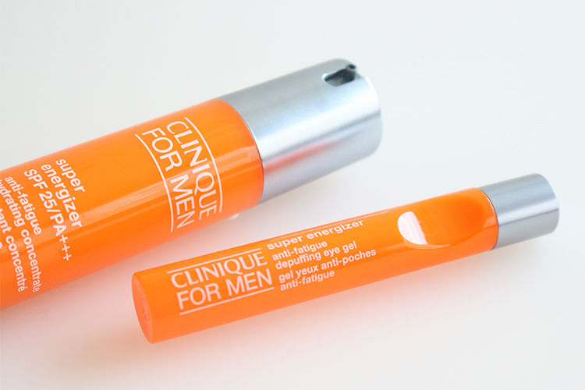

うるおいケアから始めたい！クリニーク フォー メンに新シリーズ登場♪
2018.09.26
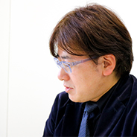
オンラインショッピング
化粧品バイヤー
池田

（リード）話題のメンズコスメですが、何から始めたらいいのかよくわからない、という男性も多いと思います。そこで今回は9.21(金)に発売され、「大丸松坂屋オンラインショッピング」でもお取り扱いしている、〈クリニーク フォー メン〉の新シリーズをご紹介♪まずは手軽に「肌をうるおす」ケアから始めてみませんか？

いきいきとした肌印象を与える新シリーズ。
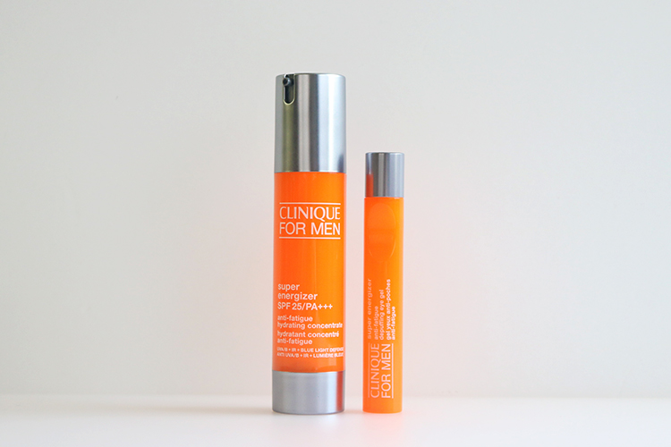

〈クリニーク フォー メン〉左から、SE ハイドレーティングコンセントレート 25 SPF22・PA++ (48mL) 税込6,480円、SE ディパッフィングアイジェル税込4,320円

※SE ハイドレーティングコンセントレート 25→リリースは50mLと記載ありましたが、実物には48mLと記載がありました。ご確認ください。

洗顔や髭剃りなどの刺激に加え、紫外線にも無頓着な男性の肌は思いのほか無防備。そんな男性の肌を守る〈クリニーク フォーメン〉に新しく加わったのが、スーパー エナジャイザー シリーズです。
“エネルギーを与える”という意味の“エナジャイザーという名前の通り、今回発売となったモイスチャライザー（乳液）と目元用美容液も、うるおいを与えていきいきとした肌に導くスキンケア。オレンジのボトルも印象的で、エネルギッシュな1日の始まりにぴったりのシリーズです。

すこやかな肌へ導くモイスチャライザー。
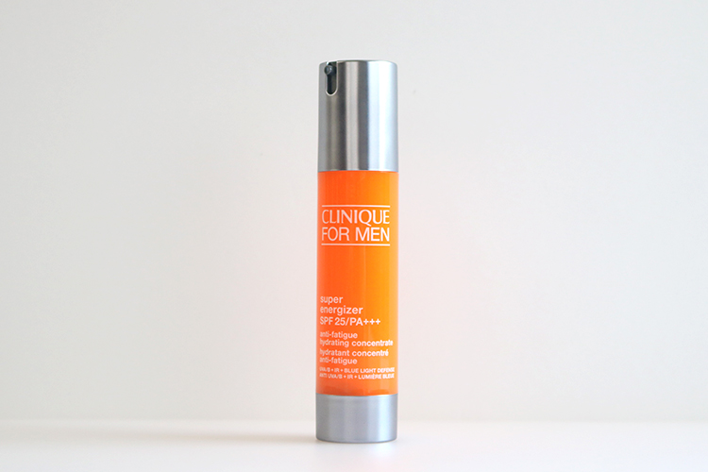

モイスチャライザーは、のびのよいテクスチャーの乳液。うるおいとツヤを与え、乾燥や肌あれを防いで、すこやかな肌に整えます。しっとりなじみますがべたつかないので、皮脂量が多いのに乾く、という男性特有の肌にもうれしい絶妙な使い心地が魅力です。
またSPF22・PA++と、紫外線防止効果があるのもポイント。これ一つで保湿ケアとUVカットを叶えてくれます。

いつでもサッと使える目元用美容液。
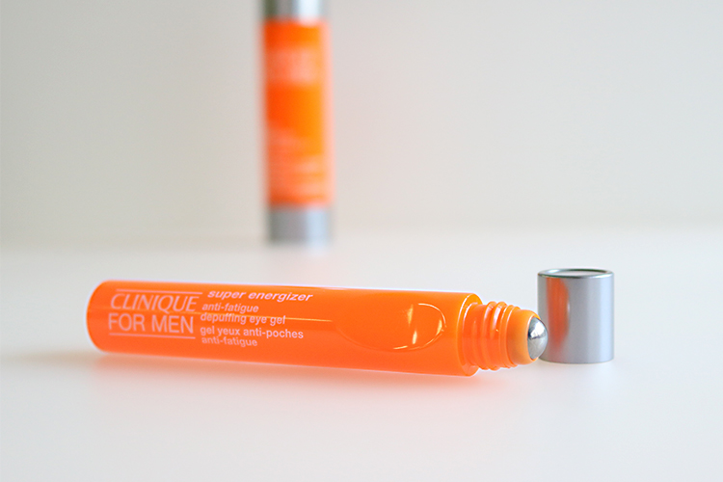

〈クリニーク フォーメン〉で人気のアイジェルが今回、新シリーズに仲間入り。携帯にも便利な目元用美容液で、清涼感のあるテクスチャーが心地よくうるおし、すっきりハリのある目元に整えます。
ロールオンのスティックタイプだから、くるくると目元にローラーを転がすだけ。朝晩のスキンケアはもちろん、日中、乾きが気になる時にいつでも使えます。仕事で気分をリフレッシュしたい時や印象をアップさせたい、という時にもいいですよ♪

できる男の近道は、自信の持てる肌を手に入れること。〈クリニーク フォーメン〉のシンプルケアに、ぜひ注目してみてください！

「大丸松坂屋オンラインショッピング」では、今回ご紹介した商品以外にも、さまざまなメンズコスメを取り揃えていますので要チェックです！
●リンク

